Компания

ООО ”БалтПрофиль”

Теплица под сотовый поликарбонат

Капелька

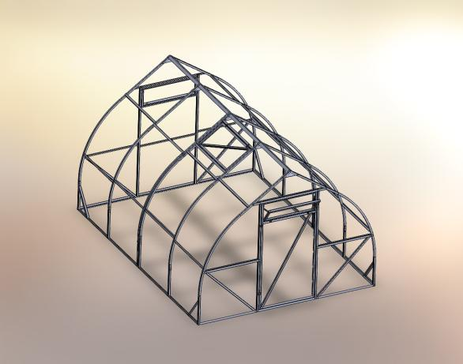

Технический паспорт
Сборку и эксплуатацию теплицы следует осуществлять строго в соответствии с инструкцией и правилами эксплуатации, изложенными в техническом паспорте. Технический паспорт обязательно сохранить.
Теплица “Капелька” предназначена для создания микроклимата, благоприятного для выращивания садово-огородных культур на дачных и приусадебных участках.
Площадь укрываемого грунта зависит от длины теплицы. Высота установленного каркаса теплицы-2,3м.
Каркас теплицы изготовлен из оцинкованной металлической трубы и собирается с помощью самонарезных винтов.
Специального фундамента для теплицы не требуется. Теплица крепится на грунте с помощью фундаментной рамы, приобретаемой отдельно.
В комплект входит все необходимое для крепления покрытия (поликарбонат). Комплектация теплицы покрытием (поликарбонатом) выполняется по заявке покупателя.
Теплица имеет дверь и форточку.

Габариты упаковки теплицы,(мм)
№ пакета, содержание | 3м
1 пакет детали дуг | 1500х500х100
2 пакет прямые детали и инструкция | 2000х500х200
3 пакет продольные прямые детали | 1800х300х200
4 пакет крепеж | 200х200х100

Технический паспорт
Каркас
маркировка | наименование | 4м (шт.) | 6м (шт) | 8м (шт) | 10м (шт)
1 | Деталь каркаса | 12 | 18 | 24 | 30
2л | Деталь каркаса | 2 | 2 | 2 | 2
2пр | Деталь каркаса | 2 | 2 | 2 | 2
3 дуга | Деталь каркаса | 12 | 18 | 24 | 30
4 | Деталь каркаса | 4 | 4 | 4 | 4
5 | Деталь каркаса | 4 | 4 | 4 | 4
6 | Деталь каркаса | 2 | 2 | 2 | 2
7ф | Деталь каркаса | 2 | 2 | 2 | 2
8 | Деталь каркаса | 4 | 4 | 4 | 4
9 | Деталь каркаса | 4 | 6 | 8 | 10
10 | Деталь каркаса | 16 | 24 | 32 | 40
11 | Деталь каркаса | 4 | 4 | 4 | 4
11ср | Деталь каркаса | 1 | 1 | 1 | 1
12 | Деталь каркаса | 1 | 1 | 1 | 1
13 | Деталь каркаса | 2 | 2 | 2 | 2
14 | Деталь каркаса | 2 | 2 | 2 | 2
15 | Деталь каркаса | 2 | 2 | 2 | 2
16 | Деталь каркаса | 2 | 3 | 4 | 5
17 | Деталь каркаса | 12 | 18 | 24 | 30
18 | Деталь каркаса | 12 | 18 | 24 | 30
19 | Деталь каркаса | 2 | 2 | 2 | 2
20 | Деталь каркаса | 4 | 4 | 4 | 4
Конек | Деталь каркаса | 2 | 3 | 4 | 5
Соед. скоба | Деталь каркаса | 4 | 8 | 12 | 16
Уг. фиксатор | Деталь двери и форточки | 2 | 2 | 2 | 2
Пл.фиксатор | Деталь двери и форточки | 2 | 2 | 2 | 2
Креп. пластина | Деталь двери | 4 | 4 | 4 | 4
упор | Деталь двери | 6 | 6 | 6 | 6
Саморез | 4,2х16мм | 350 | 500 | 650 | 800
Саморез | 4,8х29мм | 140 | 280 | 320 | 360
Петля дверная |  | 2 | 2 | 2 | 2
Петля форточная |  | 4 | 4 | 4 | 4
задвижка |  | 3 | 3 | 3 | 3
Покрытие
поликарбонат | 2100х6000х4мм | 3 | 4 | 5 | 6
Торц.планка | 2100х4мм | 9 | 11 | 13 | 15
Соед.профиль | 6000х4мм | 1 | 1 | 1 | 1
Коньковая форточка- 1 шт.
10 | Деталь форточки | 2
21 | Деталь форточки | 2
22 | Деталь форточки | 2
23 | Деталь форточки | 1
Фундаментная рама
1ф |  | 12 | 16 | 20 | 24
2фл |  | 2 | 2 | 2 | 2
2фпр |  | 2 | 2 | 2 | 2
9ф |  | 4 | 6 | 8 | 10

Правила эксплуатации и гарантийные обязательства.
При сборке каркаса соединение деталей следует осуществлять по два самореза на каждое соединение. “Упрощенное” соединение деталей на один саморез является нарушением правил сборки и основанием для снятия гарантийных обязательств.
- Перед началом эксплуатации теплица должна быть собрана и установлена в соответствии с инструкцией.
- Покрытие теплицы на зимний период снимать не нужно, т.к. каркас рассчитан на максимальную снеговую нагрузку.
- Очистку покрытия от пыли производить с использованием воды. Сухая протирка поверхности повредит защитный слой покрытия и сократит срок его годности.
Не устанавливайте теплицу близко от строений и деревьев. Рекомендуемое расстояние не менее 1м.
Гарантийные обязательства.
1.Предприятие-изготовитель несет ответственность за полноту комплектации каркаса теплицы.
2. Предприятие-изготовитель несет ответственность за собираемость теплицы в соответствии с инструкцией.
3. Предприятие-изготовитель несет ответственность за прочность теплицы от внешних атмосферных воздействий.
4. Срок предъявления притензий-12 месяцев со дня покупки.
Условия гарантийных обязательств.
Гарантийные обязательства не распространяются на случаи:
- Установка теплицы с нарушением требований инструкции.
- Нарушение правил эксплуатации.
- Использование теплицы не по назначению.
- Наводнения, ураганы, другие стихийные бедствия.
Инструкция по установке теплицы “Капелька”
Введение.
- Перед сборкой и установкой теплицы необходимо подготовить место, где она будет установлена. Площадка должна быть выровнена и очищена!!!
- Общий вид каркаса представлен на рис.1. Детали устанавливаются так, чтобы высокая полка Г-профиля была обращена к поликарбонату. Каркас составляется из маркированных элементов, часть которых выполнена сборными.
- Стыки деталей выполняются наложением профилей с последующим креплением саморезами.
- При сборке будьте аккуратны, чтобы не повредить де тали, т. к. до окончательной сборки они не имеют достаточной жесткости. Используйте подставки на промежуточных этапах сборки.
- Теплица состоит из двух торцевых арок, где расположены дверь и форточка и промежуточных, количество которых зависит от длины теплицы.

- Сборка теплицы до нужной длины производится путем соединения дополнительных арок. См. рис.2

Для сборки потребуется следующий инструмент: рулетка 10м, уровень, дрель или шуруповерт, нож канцелярский, маркер перманентный, стремянка или любая подставка, бита под крест и бита на 8мм под шестигранную головку, угольник.

Общий вид каркаса теплицы “Капелька”
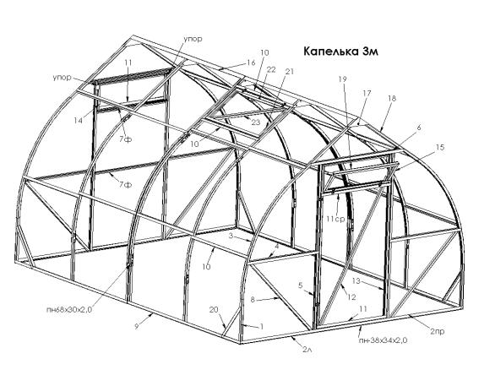

Рис.1
Теплица «Капелька» (3000х4008х2300мм)

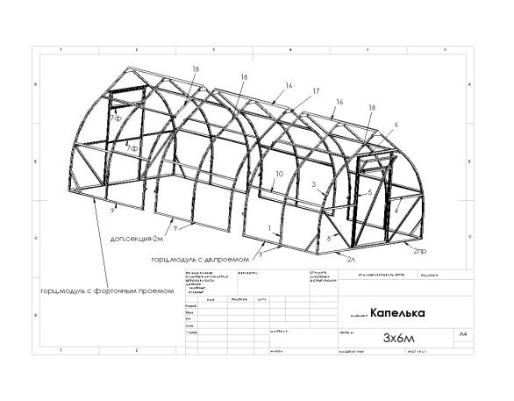
Теплица «Капелька» (3000х6016х2300мм)

Соответственно в 8м теплице будет две дополнительные секции, в 10 метровой-3 доп. секции, 12 метровой-4 доп. секции и т.д.

Между собой секции соединяются при помощи специальных соединительных скобок.
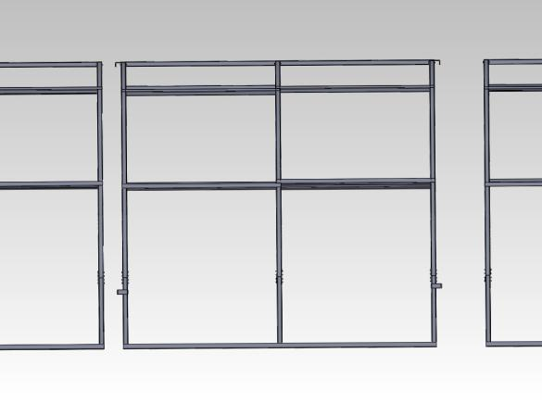
Соед. скоба
Рис.2

Первый этап сборки.
При отсутствии своего фундамента, необходимо в первую очередь установить фундаментную раму.
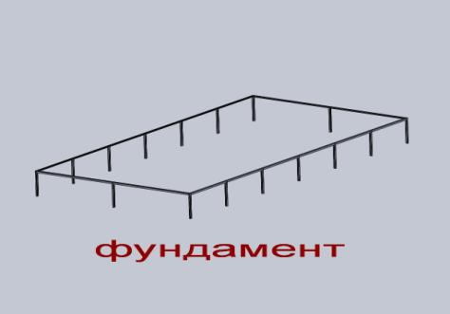
Рама служит для установки теплицы на грунт. Она собирается из дет. №1ф, №2ф л, №2ф пр и №9ф. Детали №9ф и №2ф собираются между собой через соединители. Длина рамы должна быть равной длине теплицы, т. е длину можно регулировать на соединителе до фиксации саморезом. Рама погружается в грунт до горизонтального профиля, выравнивается по уровню и по диагоналям. Впоследствии на нее устанавливаются модули теплицы. Чем тщательнее будет произведена настройка рамы, тем легче будет собираться теплица.
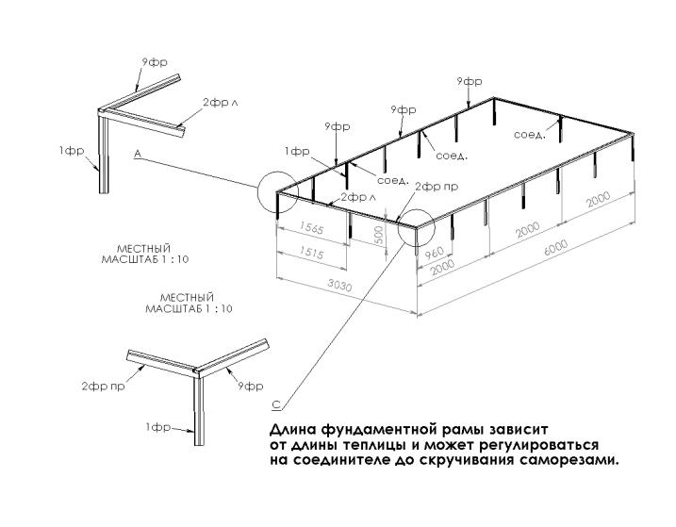
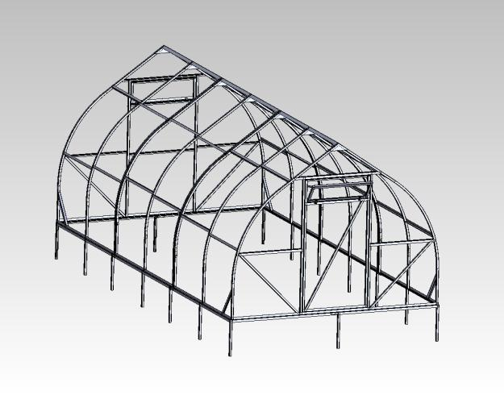
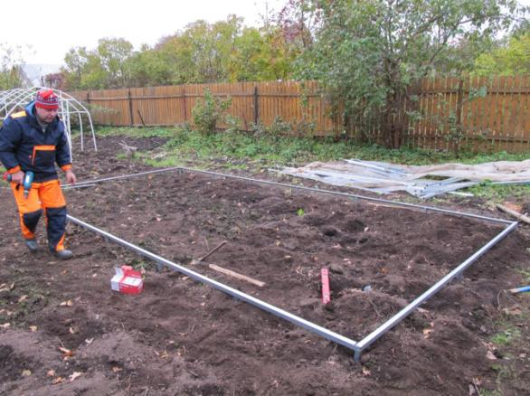

Второй этап сборки.
Промежуточные арки.
Теплица состоит из модулей. Модули 3 видов: торцевой с дверным проемом, торцевой с форточным проемом и доп. модуль(секция). В модуль входит 3 арки. В 4х метровой теплице-2 модуля (торц. с дверным проемом и торц. с форточным проемом), в 6 метровой-3 модуля (торц. с дверным проемом, торц. с форточным проемом и доп. модуль), в 8 метровой-4 модуля (торц. модуль с дверным проемом, торц. модуль с форточным проемом и 2 доп. модуля) и т.д. Таким образом длина теплицы напрямую зависит от количества доп. модулей. Для сборки арки потребуются деталь №1 (2шт) , деталь №3-дуга (2шт), деталь №18 (2шт) и деталь №17 (2шт).
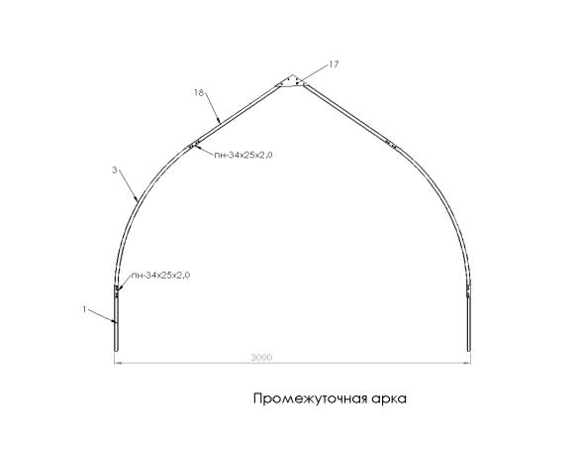
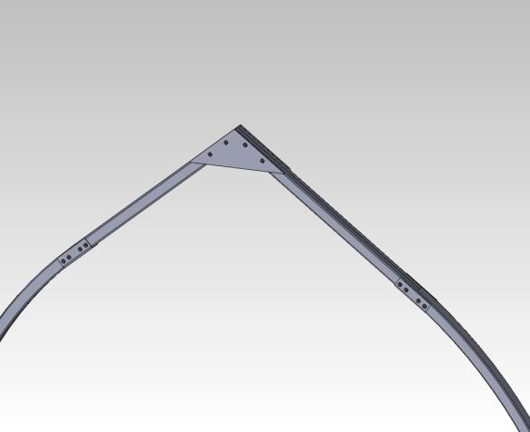
Саморез 4,2х16
№18
№3
Соед.
После сборки всех промежуточных арок приступаем к сборке 2х торцевых сторон.

Третий этап сборки. (сборка торцевых арок).
В торцевом модуле устанавливаются одна торцевая арка. В доп. модуле торц. арок нет.

Для двух торцевых арок потребуются, детали: две промежуточные арки, №2л -2шт, №2пр-2шт, №4-4шт, №5-4шт, №8-4шт,№6 -2шт и №7ф-2шт.

Арка торцевая с дверным проемом.
Вид спереди.
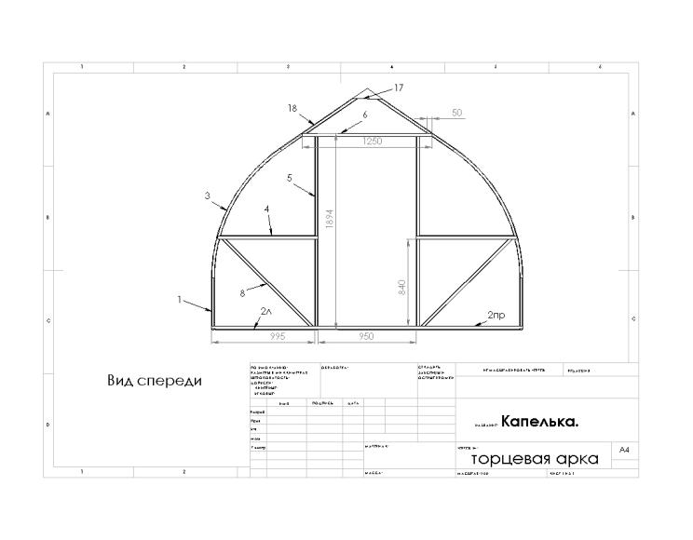
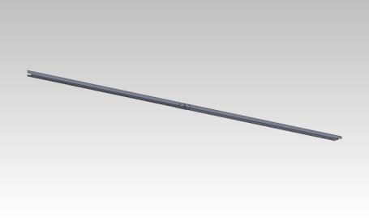
Соединить в одну линию 2 детали №2пр и №2л. Общей длиной 3000мм. Вырез на торцах расположен зеркально относительно друг друга.
Арка торцевая с форточным проемом.
Вид спереди.
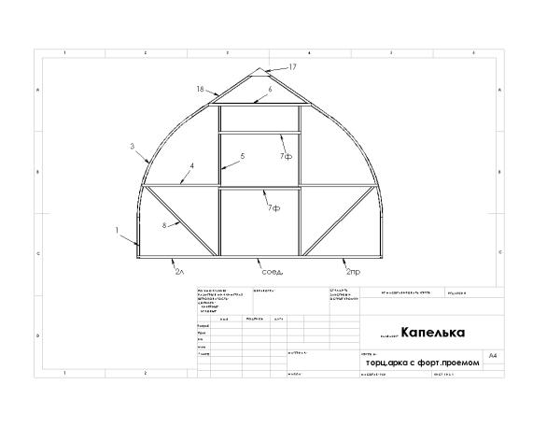

Четвертый этап сборки.
Собираем торцевые модули из промежуточных , торцевых арок и продольных связей (деталь№10-8шт), расположенных как на рисунке «в шахматном порядке», а также нижних продольных 2м балок (деталь №9-2шт) . Закрепить положение торцевой арки дет. №20 (2шт)с углом 90°. Интервал между деталями №10-800мм по дуге. Установка деталей №10 начинается с верхней точки арки. Интервал между арками-955мм. Сверху устанавливается подконьковый уголок №16.
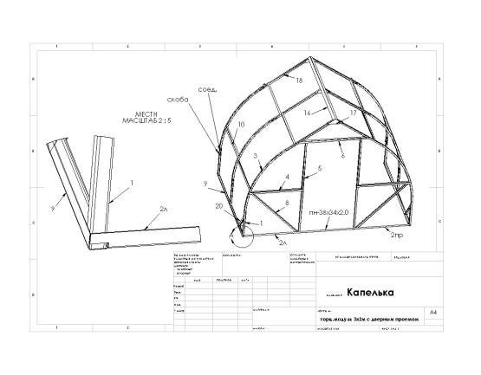
Модуль с дверным проемом.
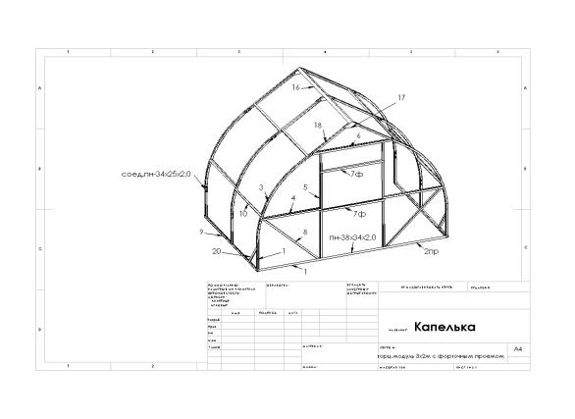
Модуль с форточным проемом.
Доп. модуль(секция).
Модуль состоит из деталей №9(2 шт), №10(8 шт), №16 (1шт) и 3шт промежуточных арок.

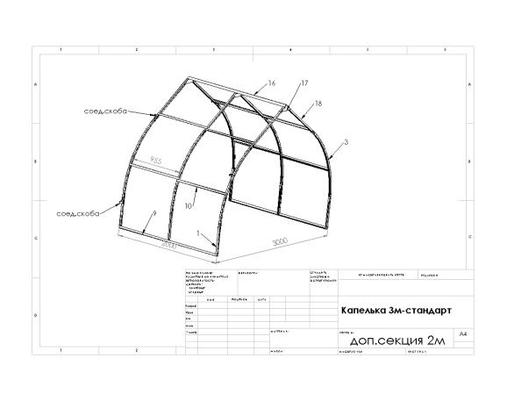
Модули можно собирать на любой ровной площадке в стороне от места установки теплицы. После сборки модуль легко перенести на место установки. Через продольный элемент деталь№9 закрепить модуль на фундаментной рамке или на фундаменте. Соединение модулей между собой производить с помощью соединительных скоб в 4х местах соединения деталей арки (рис.2)

Пятый этап сборки.
Когда основной каркас собран, можно приступить к сборке двери и форточки.
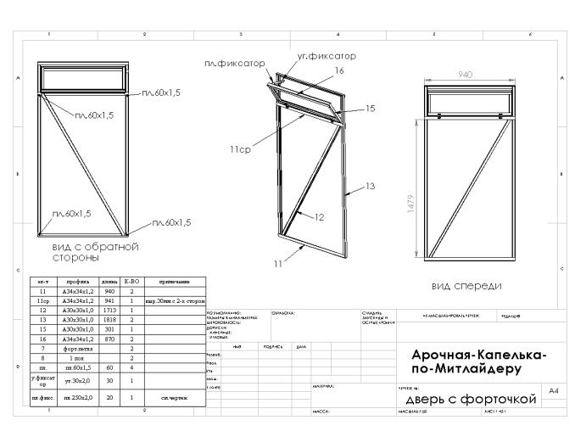
Обратить внимание на деталь №11ср с вырезом, которая устанавливается в средней части двери. Пл.60х1.5- это крепежная пластина. Устанавливается в 4х углах двери для упрочнения конструкции. Обратить внимание, что высокая полка дет.№11 и №11ср, при установки двери, обращена наружу. С внутренней стороны двери установить упорные пластины на дверь и форточку. Пластину-фиксатор прикрутить к торцу форточки. Обратить внимание, что длина пластины меньше высоты форточки, поэтому в закрытом состоянии пластина находится между форточкой и стойкой двери. Для позиционирования установить уголок-фиксатор на высоту, при которой происходило бы максимальное открытие форточки. В уголок вкрутить не до конца, саморез для зацепления пластины-фиксатора.

Торцевая форточка.
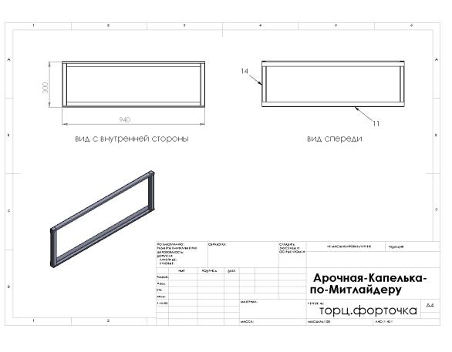
Петли можно расположить вверху или внизу форточки. На дверь и форточку установить задвижки.

Коньковая форточка.
Для установки коньковой форточки в проеме каркаса потребуются дополнительные детали №10 (2 шт.). Размеры поликарбоната, покрывающего коньковую форточку, должны превышать габариты форточки на 10мм с каждой стороны. Предусмотрена возможность фиксировать форточку в разных положениях с помощью пластины-фиксатора с вырезами.
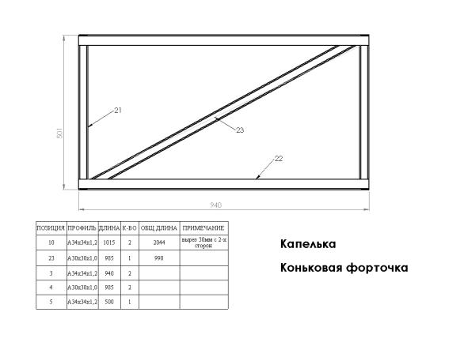
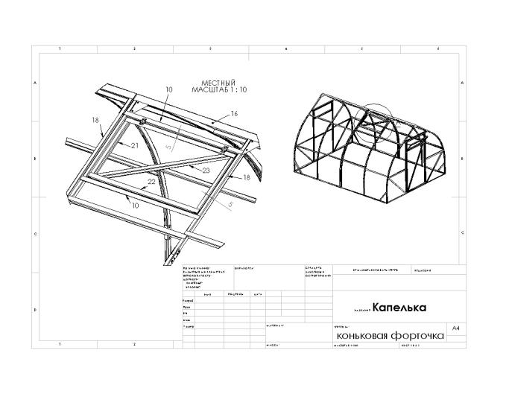

На место крепления петель для коньковой форточки можно установить полосу резины толщиной 2-3мм. Резину установить под поликарбонат на петли.

Крой поликарбоната. Установка покрытия.
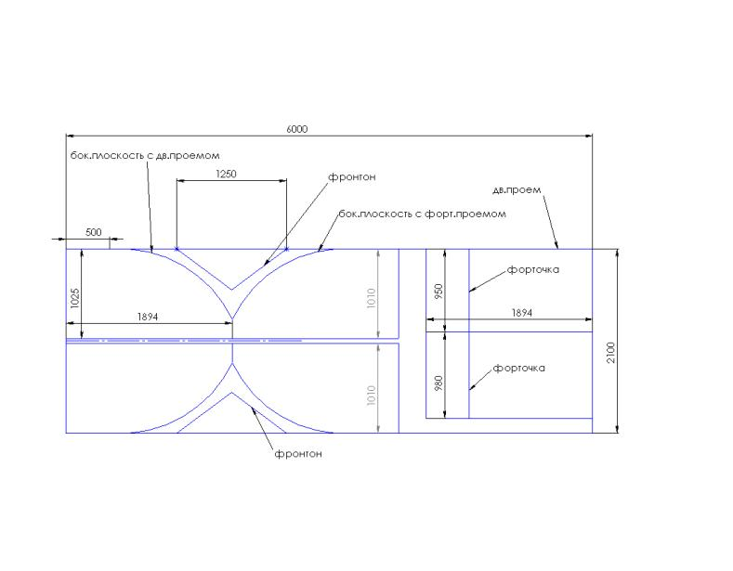
Для покрытия теплицы необходимы:
Для “Арочная-4м”- 3 листа поликарбоната( панели);
Для “Арочная-6м”- 4 панели;
Для “Арочная-8м”- 5.
Панели сотового поликарбоната должны быть толщиной 4мм-6мм и размером 2,1х6м. Раскрой листа производить, не снимая защитной пленки.

Установка покрытия требует внимания и аккуратности. Как было описано выше, один лист предназначен для торцов теплицы. Раскрой производить ножом или электрическим лобзиком ( с мелким зубом). Соты поликарбоната должны быть расположены вертикально для стекания конденсата, который может скапливаться внутри покрытия.
Саморезы не должны продавливать поликарбонат.

Установка начинается с торца теплицы. Соединение отрезанных плоскостей в торце с форточным проемом производить через соединительный профиль, который прикрутить к деталям №5. Другой вариант стыковать на самом профиле. Можно использовать мелкие саморезы.
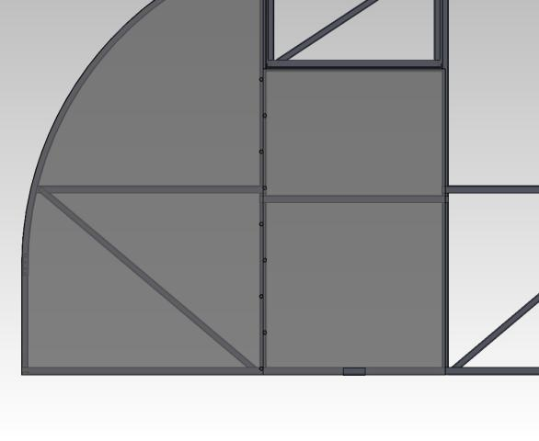
Основную часть поверхности теплицы покрываем целыми листами. Перед установкой скорректировать длину листа с длиной арки. Для этого используем рулетку. Лишнее отрезать. Первый лист накрывает каркас со смещением 30 мм с напуском на торец. Выравниваем кромку листа и основание теплицы снизу и закрепляем саморезами с шагом 400мм. Дальше постепенно прижимаем лист к дугам и закрепляем с установленным шагом. В месте нахлеста второго листа первый прикручивать мелкими саморезами. Второй лист устанавливаем внахлест на первый и т.д. Стык, как правило, происходит на одной из арок. Перед установкой покрытия нижние части поликарбоната закрыть торцевыми планками, а верхние части закрыть скотчем, для исключения попадания влаги. По завершению установки покрытия закрепить конек в верхней части теплицы.

